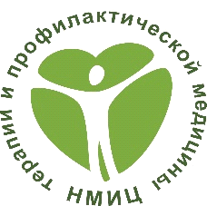 | Министерство здравоохранения Российской Федерации  ФГБУ «Национальный медицинский исследовательский центр терапии и профилактической медицины»  Отдел организационно-методического управления  и анализа качества медицинской помощи  Чек лист  «Соответствие структуры центра здоровья»

Наименование МО _____________________________________________________________
Дата посещения ___________________________

№ п/п | Наименование отдела | Рекомендованный норматив | Соответствует / не соответствует
1 | Кабинет врача | 1
2 | Кабинет для проведения группового профилактического консультирования (школ пациентов) | 1
3 | Кабинет тестирования, инструментального и лабораторного обследования | 1
4 | Кабинет лечебной физкультуры | 1
5 | Кабинет здорового питания | 1

Оценку провел ________________________________________________ сотрудник НМИЦ

Оценку подтверждает ______________________________________ отв. представитель МО

Дата _______2022 г.

требованиям Приказа Минздрава России от 29.10.2020 № 1177н «Об утверждении Порядка организации и осуществления профилактики неинфекционных заболеваний и проведения мероприятий по формированию здорового образа жизни в медицинских организациях»

